

発行：赤江東子育て交流ひろば
運営：ＮＰＯ法人ドロップインセンター
No44 2022年12月 2023年1月
赤江東子育て交流ひろば通信

ひこうきぐも

いよいよ今年も残りわずかとなりました。皆様にとってどのような1年に感じられたでしょうか？
今年もひろばを利用して頂きありがとうございました。来年もスタッフ一同、お待ちしています。

12月のイベントカレンダー





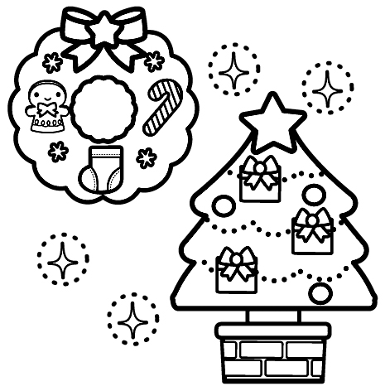

☆お知らせ☆
11月から地区交流センターの空調設備工事が始まります。
その為、12月のひろば、和室での開設となります。（12月は遊戯室は使えません）
地区交流センターの出入口が変更になる場合もあり、利用者の皆様にはいろいろご不便をおかけしますがよろしくお願いします。
また、工事車両の出入りもありますので、駐車場では、お子様から目を離さない様、よろしくお願いいたします。

※申し込みは、1ヶ月前からできます。
※☆印は、申し込みが必要です。
※☎080-2790-1653（火・水・金）
※★印の講座開催時は、ひろば内は講座参加者のみのご利用になります。
ご利用になります。

☆★クリスマスコンサート🎄 場所：学習室
12月23日（金） 🕐10時30分～11時30分
講師：石川 ゆかり氏 他 定員：8組
クリスマスフォトブース撮影会📷 場所：ホール
12月14日（水） 🕐10時～14時
📷お子様の今年のクリスマスの写真を残しませんか？
●ご自由に撮影できます。（ひろばは、和室で開設しています）
※お子様から目を離さない様、よろしくお願いします

火曜日 | 水曜日 | 金曜日
2 1月4日まで
和室での開設
6 | 7 10:00～11:30  ☆★アイシングクッキー作り | 9
13 | 14 10:00～14:00  クリスマス撮影会 | 16
20 | 21 | 23 10:30～11:30  ☆★クリスマスコンサート
27 | 28 掃除・消毒のため  午後からお休み（予定） | 30  ひろばお休み
☆★クリスマスアイシングクッキー作り🎅
場所：調理室 🕐10時～11時30分
12月7日（水） 定員：8組
講師：鈴木 沙弥香氏 材料費：500円

＊12月の「プラレール」と「今月のカレンダー作り」は和室での開設のためお休みします。
＊インスタグラムやっています😊 HPまたは、「miyadropin」で検索してね。
＊イベントの様子（写真）をHP・通信等で紹介させていただく場合がありますので
あらかじめご了承ください。

＊風邪の症状がある場合は、ひろばの利用をご遠慮下さい。
＊マスクの着用のご協力をお願いします。
検温・手指の消毒をお願いします。
＊場合によっては人数制限をさせていただく場合もあります。

